Nom :______________________
Combat de lecture
Suite à la lecture de six livres, nous déterminerons ensemble quel est le livre coup de cœur de notre classe.
Après chaque lecture, tu dois :
- Expliquer en une ou deux phrases ce que tu as aimé ou non.
- Donner une note sur 10
Livres | Commentaires | Note sur 10
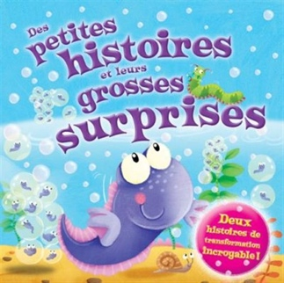
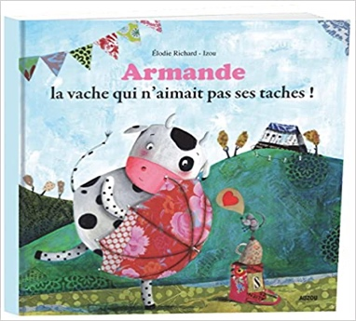
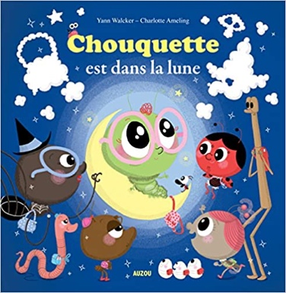
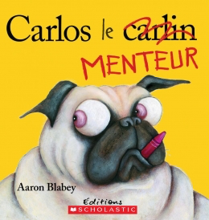

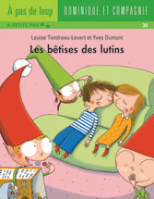
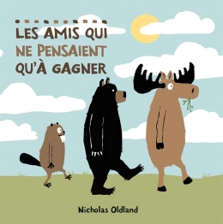

Mon livre coup de coeur est : ____________________________________________________________

